## 1.DLNA简介

DLNA 的全称是 Digital Living Network Alliance (数字生活网络联盟)，其宗旨是 Enjoy your music, photos and videos, anywhere anytime. DLNA 由索尼、英特尔、微软等发起成立、旨在解决个人PC，消费电器，移动设备在内的无线网络和有线网络(局域网)的互联互通，使得数字媒体和内容服务的无限制的共享和增长成为可能，目前成员公司已达280多家。

DLNA 并不是创造技术，而是形成一种解决的方案，一种大家可以遵守的规范。所以，其选择的各种技术和协议都是当前所应用很广泛的技术和协议。

DLNA，意在解决pc，家电，移动设备在局域网内的多媒体（音频，视频，图片）共享。使用DLNA功能需要满足的条件：  
　　设备需要在同一局域网内；  
　　至少需要一个DMS端，一个DMP端。

DLNA不是创造技术，是一种组合的解决方案：利用现今比较成熟的各种相关技术，组合形成一个致力于构建家庭媒体共享的解决方案。

1)DLNA中几种主要的家庭网络设备类型：

DMS(数字媒体服务器)

DMP(数字媒体播放器)

DMC(数字媒体控制器)

DMR(数字媒体渲染器)

常见的产品规划：机顶盒做为DMP，音响或者手机、pad这些小屏设备作为DMS，手机作为DMC，事实上，手机端一般开发DMR。这就是市场上比较常见的DMS + DMR开发。功能齐全的应用应该囊括这两个功能。

dmr是接受别人的推送来播放，dmp是发现别人的视频并播放，dms是对外发布资源，别人主动发现你的资源（ContentDiractory）

手机端使用到sdk的 dmc和dmp功能

Digital Media Server(DMS)-提供了媒体档案的获取、录制、储存以及作为源头的能力。当然，有需要的话，多媒体档案的版权保护机制也可以被包含在内。DMS将会提供多媒体档案伺服的能力，提供诸如多种数字媒体播放装置的直接获取内容以及播放能力。这类型的装置包含了机顶盒、录放影机、具有多媒体服务器功能的个人电脑、内含硬盘的家庭剧院、广播接收器、影像撷取装置等。

　　Digital Media Player(DMP)-这种装置泛指可线上寻找并播放或输出任何由DMS所提供的媒体档案的能力。某些DMP装置包含了电视、家庭剧院、打印机、PDA、多媒体手机、无线萤幕以及某些游乐器终端等。

　　媒体中继装置：传送或接收从服务器来的媒体档案到另一设备上，做为多媒体格式的通用化。以备之后储存或上传下载之用。

　　Digital MediaController(DMC)-作为遥控装置使用，可寻找DMS上可播放的媒体档案，并指定到可播放该内容的终端播放装置进行播放的动作。此类装置不仅只限定于遥控功能，具备基本操作介面的智慧型终端装置也可以当作DMC使用。

   Digital Media Printer(DMPr)-可以在DLNA网络架构下提供打印功能的打印机，可提供打印图片或图文穿插文件的功能，DMPr也提供了图形范本的功能，可以让打印图形输出为标准的格式。基本上，DMPr功能就与传统USB打印机类似。

2)DLNA几个重要功能组件

网络互联(有线，无线)

网络协议(IPV4/IPV6)

媒体传输(HTTP)

设备的发现、控制和媒体管理（UPNP）：定义各个设备对媒体操作的功能,下面是其框架图

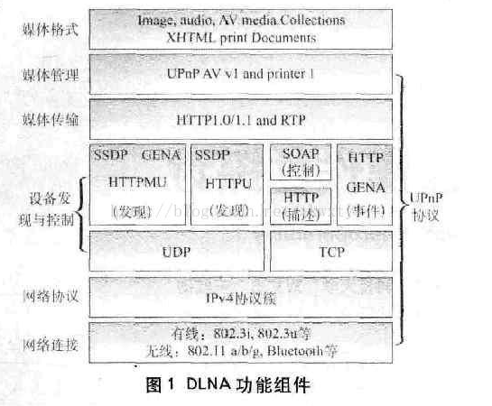

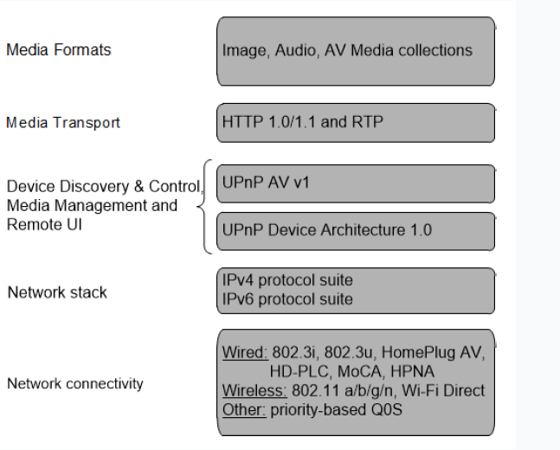

## 2.UPNP(Universal Plug and Play, 通用即插即用)

用于各种设备之间的互联，具有良好的通用性，不需要专门的设备驱动层，并且可以在任何的系统上实现

1)UPNP基本组件

服务、设备和控制点是UPnP网络的基本组件。其组件图如下：

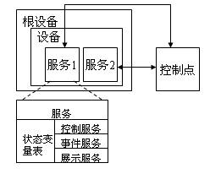

服务(Service)

在UPNP网络中，最新的控制单元就是服务，服务描述的设备在不同的情况下的活动和设备的状态。例如，时钟服务可以表述为时间变化(状态变化)，当前的时间(时间状态)以及设置时间和读取时间两个活动，通过这两个活动，你就可以控制服务设备(Device)。

UPnP网络中定义的设备具有很广泛的含义，各种各样的家电、电脑外设、智能设备、无线设备、个人电脑等等都可以成为其中一员。一个UPnP设备可以是多个服务的载体和多个子设备的嵌套集。例如一台印表机有提供列印这样的服务；一台电视有提供收讯的服务，这些都属于设备。

控制点(ControlPoint)

在UPnP网络中，控制点指的是可以发现并控制其它设备的控制设备。在UPnP网络中，设备可以和控制点合并。也就是说，同一个设备，可以同时具有设备的功能和控制点的功能，即可以作为设备提供服务，也可以作为控制点发现和控制其它设备。

## 3.UPNP设备协议栈

UPnP定义了设备之间、设备和控制点、控制点之间通讯的协议。完整的UPnP由设备寻址、设备发现、设备描述、设备控制、事件通知和基于Html的描述界面几部分构成。UPnP设备协议栈如下图所示:

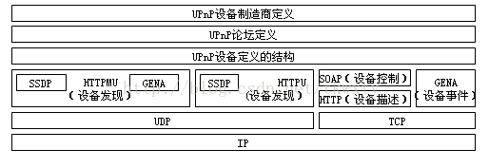

UPnP协议结构最底层的TCP/IP协议是UPnP协议结构的基础。IP层用于数据的发送与接收。对于需要可靠传送的信息,使用TCP进行传送, 反之则使用UDP。UPnP对网络物理设备没有要求,可以使用以太网、无线网、IEEE1394、红外进行连接, 只要支持IP协议即可。同时UPnP还可以使用TCP/IP协议族中的其他协议, 如ARP、IGMP、DHCP、DNS等。

构建在TCP/IP协议之上的是HTTP协议及其变种,这一部分是UPnP协议的核心部分, 所有UPnP消息都被封装在HTTP协议及其变种之中。HTTP协议的变种是HTTPU和HTTPMU, 这些协议的格式沿袭了HTTP协议,只不过与HTTP协议不同的是它们通过UDP而不是TCP来发送消息,并且可以用于多播通信。

下面分别介绍几种协议：

1)SSDP协议

简单服务发现协议（Simple Service Discovery Protocol：SSDP)，内建在HTTPU/HTTPMU 里，定义如何让网络上有的服务被发现的协议。包括控制点如何发现网络上有哪些服务，并取得这些服务的资讯，还有装置本身宣告他提供哪些服务。该协议运用在UPnP工作流程的设备发现部分。

SSDP格式套用HTTP1.1的部分消息头字段，但是和HTTP不同，SSDP是采用UDP传输的，而且SSDP没有Message Body，就是说SSDP只有信头而没有信件内容的。

SSDP第一个要填充的字段是star - line，说明这是个什么类型的消息。

比如填"NOTIFY * HTTP/1.1/r/n"，就说明这个SSDP消息是个通知消息，一般设备加入网络或者离开网络都要NOTIFY，更新自己的服务后也要NOTIFY一下。别的设备看见这个消息的star - line就知道有设备状态变了，自己就打开这个消息看一下有没有需要更新的。如果填"NOTIFY * HTTP/1.1/r/n"，就要填LOCATION字段，填一个description URL，CP可以通过这个地址来取得设备的详细信息。

填"M-SEARCH * HTTP/1.1/r/n"就是要搜索了；respone别人的搜索就填"HTTP/1.1 200 OK/r/n"。

        SSDP第二个要填充的字段是目的地址HOST。比如填上"HOST: 239.255.255.250:1900"，就是组播(multicast)搜索，这里239.255.255.250是组播地址，就是说这条消息会给网络里面该组地址的设备发，1900是SSDP协议的端口号。如果HOST地址是特定地址，那这就是单播(unicast)。Respone不填这个字段，他会在ST字段里面填respone address，就是发来搜索信息的设备的地址，Respone消息的话还会发送一个包含自己地址URL的字段，Respone的意思就是跟Searcher说：我好像是你要找的人，我的电话是XXX，详细情况请CALL我。Respone也是UDP单播。

2)SOAP协议

简单对象访问协议( Simple Object Access Protocol) 定义了可扩展标记语言(XML ) 和HTTP 的使用来执行远程调用,包括控制点如何发送命令消息给设备，及设备接收到命令消息后如何发送响应消息给控制点。该协议运用在UPnP工作流程的设备控制部分。

这种CP和device之间沟通信息按照Simple Object Access Protocol (SOAP)的格式来写。SOAP通过HTTP来传，现在的版本是1.1，叫做SOAP 1.1 UPnP Profile。这个Profile把控制/反馈信息分成三种：UPnP Control Request，UPnP Control Response和UPnP Control Error Response，都比较好理解。SOAP协议是有信内容Body的，和SSDP不一样。消息Body里面就可以写想调用的动作了，叫做Action invocation，可能还要传参数，比如想播放一个视频，要把视频的URL传过去；device收到后要respone，表示能不能执行调用，出错的话会返回一个错误代码。

3)GENA协议

一般事件通知架构(Generic Event Notification Architecture：GENA)定义在控制点想要监听设备的某个服务状态变量的状况时，控制点如何传送订阅讯息并如何接收通知讯息用的。该协议运用在UPnP工作流程的事件订阅部分。

## 4.Android下的DLNA开发

目前来说在Android中用到的UPNP框架基本为cyberlink框架和cling框架。开心视频和快手看片用的是基于cling框架的dlna开发，而腾讯视频和搜狐视频用的就是基于cyberlink的dlna开发。所以我们也采用了cyberlink这个框架。cyberlink框架效率稍微低而且有几个致命的Bug，但是比较稳定

UPNP协议的几个重要服务:

AVTransport：传输服务，提供媒体文件传输，播放控制等功能。

ContentDirectory：内容目录，用于提供媒体文件浏览，检索，获取媒体文件信息等功能。

ConnectionManager：连接管理，用于提供连接方面的管理，例如获取源/目的双方支持的MIME格式信息。

RendringControl：渲染控制，用于播放时的一些渲染控制，如调节音量，调节亮度等。厂商也可自定义服务

cyberlink框架的构建,http://www.cybergarage.org/ 但是官网提供的Android框架非常不完善，只能实现基本的DMP功能，对于完整框架的使用请使 用CyberLink4Android(https://github.com/CharonChui/CyberLink4Android),该框架针对CyberLink4Java与Android部分进行了整合。

下面的几个博客是很好的关于DLNA开发的，其中比较有名的是一个在CSDN上蓝斯的，很不错大家可以去搜搜他，他主要用到的是Platinum和CyberGarage这两个开源库做开发的。

1、有Platinum的DMS应用层实现教程，jni库没有源码，可以自己编译：

http://blog.csdn.net/lancees/article/details/9865411

2、有比较好的UPNP介绍和DLNA的思路开发

http://blog.csdn.net/bao_jinyu/article/category/1149905

3、开发人员必须知道在github上选择好东西

https://github.com/

4、基于Cling开发的DLNA应用

http://www.it165.net/pro/html/201303/4968.html

5、基于CyberGarage库的dlna开发，海思的DLNA应用是用的此sdk

http://luochao0913.blog.163.com/blog/static/6409386120133104208719/

参考资料

http://blog.51cto.com/ticktick/1637257

<http://blog.csdn.net/musiccow/article/details/6387603> 详细

<http://blog.csdn.net/tkwxty/article/details/34491199>

<http://blog.csdn.net/tkwxty/article/details/43342595> good

<http://www.cnblogs.com/poe-blog/archive/2013/11/18/3429892.html> cling eclipse·

<http://blog.csdn.net/gebitan505/article/details/19497545>

<http://blog.csdn.net/bao_jinyu/article/details/7581101> UPNP

<http://www.it165.net/pro/html/201303/4968.html>

<http://blog.csdn.net/lancees/article/details/8477513> 蓝斯

<http://upnp.org/sdcps-and-certification/resources/sdks> UPNP FORUM

<http://www.trinea.cn/other/upnp-desc-advantage-process/>

<http://www.codekk.com/blogs/detail/5595d64ed6459ae79349975f>

Demo：

<https://github.com/4thline/cling> cling lib source code

<https://github.com/trishika/DroidUPnP> cling demo 例子效果很好很全

<https://github.com/kevinshine/BeyondUPnP> cling demo

<https://github.com/offbye/DroidDLNA> cling2.0 demo 模块划分很清晰，包括dmc,dmp,dms等

<https://github.com/hubing8658/UPnP-DLNA-Demo> cling demo

<https://github.com/KernelCrap/android-dlna> cling2.1.1demo扫描设备带logo

<https://github.com/cybergarage/cybergarage-upnp>

<https://github.com/CharonChui/CyberLink4Android> cybergarage demo

cling官方资料：

<http://4thline.org/projects/cling>

<https://github.com/4thline/cling/tree/master/demo/android>

<http://4thline.org/projects/cling/core/manual/cling-core-manual.html#chapter.GettingStarted>

cling源码解析：

http://codekk.com/open-source-project-analysis/detail/Android/kevinshine/Cling%20%E6%BA%90%E7%A0%81%E8%A7%A3%E6%9E%90

Android Studio之maven Central，JCenter（build.gradle配置及如何使用Android Studio把自己的Android library分享到jCenter和Maven Central）

<http://www.jcodecraeer.com/plus/view.php?aid=3097>

JCenter

<https://bintray.com/bintray/jcenter>

MavenCenter

<http://mvnrepository.com/>

cling自己的仓库：

<http://4thline.org/m2>

XBMC

一流SDK开发思路及原则

<http://blog.csdn.net/dd864140130/article/details/53558011>

简单理解Socket及TCP/IP、Http、Socket的区别

http://blog.csdn.net/jenminzhang/article/details/47017741

Cling

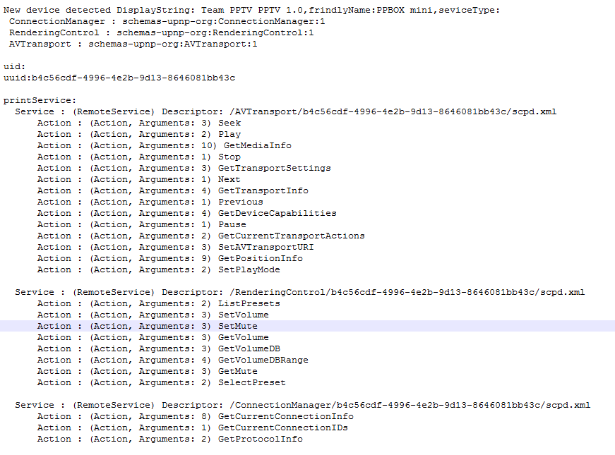

New device detected:

DisplayString: Team PPTV PPTV 1.0,

frindlyName:PPBOX 4K,

seviceType:

ConnectionManager : schemas-upnp-org:ConnectionManager:1

RenderingControl : schemas-upnp-org:RenderingControl:1

AVTransport: schemas-upnp-org:AVTransport:1

Uid: uuid:2282cdd3-df32-43a4-aead-3add94470435

printService:

Service : (RemoteService) Descriptor: /RenderingControl/2282cdd3-df32-43a4-aead-3add94470435/scpd.xml

Action : (Action, Arguments: 2) ListPresets

Action : (Action, Arguments: 3) SetVolume

Action : (Action, Arguments: 3) SetMute

Action : (Action, Arguments: 3) GetVolume

Action : (Action, Arguments: 3) GetVolumeDB

Action : (Action, Arguments: 4) GetVolumeDBRange

Action : (Action, Arguments: 3) GetMute

Action : (Action, Arguments: 2) SelectPreset

Service: (RemoteService) Descriptor: /AVTransport/2282cdd3-df32-43a4-aead-3add94470435/scpd.xml

Action : (Action, Arguments: 3) Seek

Action : (Action, Arguments: 2) Play

Action : (Action, Arguments: 10) GetMediaInfo

Action : (Action, Arguments: 1) Stop

Action : (Action, Arguments: 3) GetTransportSettings

Action : (Action, Arguments: 1) Next

Action : (Action, Arguments: 4) GetTransportInfo

Action : (Action, Arguments: 1) Previous

Action : (Action, Arguments: 4) GetDeviceCapabilities

Action : (Action, Arguments: 1) Pause

Action : (Action, Arguments: 2) GetCurrentTransportActions

Action : (Action, Arguments: 3) SetAVTransportURI

Action : (Action, Arguments: 9) GetPositionInfo

Action : (Action, Arguments: 2) SetPlayMode

Service : (RemoteService) Descriptor: /ConnectionManager/2282cdd3-df32-43a4-aead-3add94470435/scpd.xml

Action : (Action, Arguments: 8) GetCurrentConnectionInfo

Action : (Action, Arguments: 1) GetCurrentConnectionIDs

Action : (Action, Arguments: 2) GetProtocolInfo